Тема урока: единица измерения – сантиметр.
Дидактическая цель: создать условия для осознания и осмысления новой учебной информации и способами её получения средствами технологии мультимедиа.
Цель урока: познакомить с единицей измерения длины – сантиметром.
Тип урока: урок ознакомления с новым материалом.
Технологии: личностно-ориентированное обучение, технология проблемного диалога, здоровьесберегающая, ИКТ технология
Методы: проблемно-диалогический, практический, наглядный, частично-поисковый;
Формы организации детей на уроке: фронтальная, парная, групповая, индивидуальная
Задачи урока:
-ввести понятие нового термина «сантиметр» - единицы измерения длины;
-научить измерять отрезки, используя линейку;
-развивать практические умения интеллектуальные и коммуникативные общеучебные умения;
-закреплять знания учащихся о составе чисел первого десятка;
-развивать навыки рефлексии;
-создать условия для развития речи, мышления, внимания, памяти учащихся;
-воспитывать любовь к математике.
-продолжать учить работать в паре;
Формирование УУД
Познавательные – самостоятельно «читать» и объяснять информацию, заданную с помощью рисунков и схем;
Коммуникативные – активно участвовать в обсуждениях, возникающих на уроке, ясно формулировать ответы на вопросы других учеников и учителя, участвовать в обсуждениях, работая в паре;
Регулятивные – принимать участие в обсуждении и формулировании цели конкретного задания, выполнять работу в паре, помогая друг другу, оценивать результаты индивидуальной работы;
Личностные – вносить свой вклад в работу для достижения общих результатов, быть толерантным к чужим ошибкам и другому мнению, не бояться собственных ошибок.
Планируемые результаты:
Знать единицу измерения длины - сантиметр; уметь измерять и чертить отрезки заданной длины, пользуясь линейкой.
Расширять знания о величинах.
Использовать учащимися приобретённых знаний и умений в практической деятельности;

Этапы урока | Содержание
1. Самоопределение к деятельности.  Цель: включение учащихся в деятельность на личностно – значимом уровне. | -Добрый день уважаемые гости. Мы рады приветствовать Вас на нашем уроке математики. Мы начинаем.  -Сегодня наш урок предлагаю начать с девиза:  1,2,3,4,5  Я хочу успешным стать.  Буду я стараться,  Будет получаться.
2. Актуализация знаний.  Цель: повторение изученного материала, необходимого для открытия нового знания. | ЗВУЧИТ песня из м/ф «38 попугаев»  Ужасно интересно, все то, что неизвестно (я проговариваю)  - Кто узнал героя, исполняющего эту песню?  -Сегодня на уроке у нас в гостях сказочные герои.  - Узнаёте их?  - Из какого они мультфильма?  - Герои эти пришли к нам с просьбой: научить их измерять длину предметов.  -Научим?  - А что такое длина?( длина – это величина, которую можно измерить и результат измерения выразить числом, расстояние между концами, протяженность линии) | 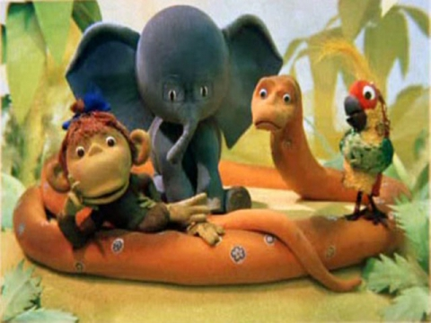
3. Создание проблемной ситуации.  Цель: осознание потребности к восприятию нового.  А)Беседа по просмотренному мультфильму  Б) Знакомство со старинными единицами длины  Цель: расширение знаний о величинах. | - Давайте посмотрим фрагмент мультфильма.  (после просмотра)  - Чем занимались звери? (измеряли длину удава)  - Как они её измеряли? (попугаями, мартышками, слонами)  - Что у них получилось? (38 попугаев, 5 мартышек, 2 слона)  - В старину люди пользовались разными мерами длины. Они были основаны на разных частях тела человека.  Например:  Пядь – это расстояние между кончиком большого пальца и кончиком указательного пальца.  Шаг - длина человеческого шага.  Локоть – расстояние от локтевого сгиба до конца до конца вытянутого среднего пальца.  Ладонь - ширина ладони.  Дюйм - ширина большого пальца.  Фут - длина стопы.  Сажень - расстояние между концами пальцев распростёртых рук.  Дюйм – мера, равная длине верхней фаланги большого пальца.  Маховая сажень – расстояние между кончиками пальцев раскинутых рук.  Вершок – расстояние указательного пальца.  -Давайте подумаем, точны ли были такие измерения?  -Докажем. Напоминаю:  Чтобы измерить величину, надо выбрать мерку и узнать, сколько раз она содержится в измеряемой величине.  - Сейчас мы с вами попробуем измерить длину предмета.  - 1 ряд будут измерять старинной меркой-пядью.  работа индивидуальная  Результаты своего измерения запишите на листочках  -2 ряд и 3 ряд будут работать в парах.  На партах у вас лежат полоски из цветной бумаги. Измерьте ими длину своей парты.  Результаты своего измерения запишите на цветных мерках- листочках  -Итак, приступаем к работе  ПРОВЕРКА  1 ряд  - Назовите свои результаты.  - Интересно, у вас получились разные ответы, хотя вы все измеряли одинаковые парты.  - Удобным было ли такое измерение?  - Точным было такое измерение?  (Конечно, нет. Потому что, например, если мерил расстояние ребёнок, то длина пальцев ребёнка значительно меньше длины пальцев взрослого).  -У меня получилось _________пядей  2,3 ряды  -Назовите длину парты, где меркой являлся красный отрезок.  -Назовите длину парты, где меркой являлся зеленый отрезок.  - Ребята, вы измеряли одинаковые парты, но у вас получились разные ответы. Звери измеряли длину одного и того же удава, но у них тоже получились разные ответы. -Как это понимать? (Если изменяется мерка, то изменяется значение величины)  -Какой вывод можно сделать?  Разная мерки - разная длина, результаты. | 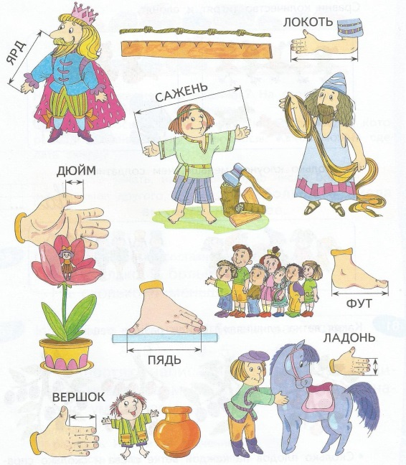
4. Формулирование темы урока.  Цель: обсуждение затруднений, проговаривание цели урока в виде вопроса, на который предстоит ответить. | - Что нам предстоит сегодня выяснить?  - Чему мы будем учиться?  - Предположите тему урока? По плану.  Тема: Как измеряется длина предметов?
5. Физкультминутка  Цель: снятие напряжения. | - Мартышка приглашает вас на зарядку.
6. Открытие нового знания  Цель: решение учебной задачи. | - Ребята, чтобы произвести точное измерение длины достаточно любой мерки? (нет)  - Существуют ли универсальные мерки, измеряя которыми у всех будет получаться одинаковый результат?  - Да, такие мерки существуют.  Люди задумались, что же сделать, чтобы измерения были точными. И тогда были придуманы единые единицы измерения длины. В 1875 г. 17 государств подписали соглашение о признании единой метрической системы измерений.  -Кто из вас уже знает единицы измерения длины?  -Если измеряют что-то мелкое, используют мм. Длину шкафа удобно измерять в дм. Длину класса – в метрах. Большие расстояния от школы до дома – в км. Но об этом мы узнаем чуть позже.  - Мы сегодня познакомимся с одной из из таких единиц измерения – сантиметр.  Вывешиваю на доску сантиметр см (открываю свой планшет с обратной стороны)  - А какие вы знаете инструменты измерения?  (линейка, рулетка, швейный метр, измеритель, циркуль)
7. Первичное применение нового знания  Цель: проговаривание нового знания. | - Как называется инструмент, с помощью которого мы измеряем длину отрезка? (линейка)  - На что похож этот инструмент? (на числовой отрезок)  -Сантиметры мы можем увидеть на линейке. Если мы рассмотрим линейку, то увидим, что на неё нанесены деления. Расстояние от одного большого деления до другого и есть сантиметр (между ними маленькие деления, это мм, но об этом чуть позже)  - Сейчас мы попробуем определить длину отрезка.  1)Работа в группе (у них разные инструменты измерения линейка, рулетка, швейный метр, измеритель, циркуль).  -Прочитайте задание, выполните его, определите, кто будет защищать ответ.  Задание: Правильное или неправильное утверждение: Так как измерительные инструменты разные, значит и единичный отрезок (мерка) должен быть разным.  2) Работа в паре (отрезки на карточке)  -Измерьте длину отрезка и результат запишите. Распределите между собой работу.  ПРОВЕРКА  Работа в паре  -Назовите в см длину отрезка (запишите на доске)  Может возникнуть проблема, как записать. Спросить, кого тот из ребят. Показать самой.  -А вот Мартышка и Слон тоже измеряли длину отрезка.  -Длина отрезка у Слона 5см, а у Мартышки -4см.  (подписать мелом)  -Почему у них отрезок разной длины?  -Кто из них правильно измерил?  Вывод:  С помощью линейки измеряют длины отрезков. Линейка – это знакомый вам числовой отрезок, который состоит из единичных отрезков. Чтобы измерить с её помощью длину отрезка, надо совместить один его конец с началом отсчёта на линейке (числом 0), и тогда число, с которым совпадёт другой конец отрезка, покажет, сколько единичных отрезков поместилось в нашем отрезке.  Работа в группе  -Давайте послушаем ребят, которые работали в группе. У них были разные виды измерительных инструментов.  -Какое задание у вас было? (Правильное или неправильное утверждение, так как измерительные инструменты разные, значит и единичный отрезок (мерка) должен быть разным)  -Линейки у вас были разные, значит и единичный отрезок должен быть разный, да? (нет, единичный отрезок не зависит от длины инструмента. Он на всех линейках одинаковый, так как линейки служат для точного измерения длины)  -Вы работали с клеточной основой (лист в клетку).  - Может вы заметили что то, когда работали с линейкой, см. (см-это две клетки. Когда нет под рукой линейки, это помогает)
8. Самостоятельная работа.  Цель: выяснение, что учащиеся уже умеют. | Работа в тетради на печатной основе, стр.24  № 2-запиши длину каждого отрезка.  № 3 С помощью линейки измерь на рисунке и запиши длину карандаша и счетной палочки.  Проверка – наклеить числа.
11. Рефлексия  Цель: осознание учащимися своей учебной деятельности, самооценка результатов своей деятельности. | - Какую задачу мы перед собой ставили?  (узнать, как измеряют длину предметов)  - Как измеряют длину? (С помощью см – единицы измерения, с помощью линейки – инструмента измерения).  - Где в жизни могут пригодиться единицы измерения? (отмерить ткань при шитье, измерить стену при наклеивании обоев, измерить доску при отпиливании и т.д)  -У вас на столе лежат карточки синего цвета. Оцените цветом свою работу на уроке.  -Если было интересно, легко на уроке, во всем разобрались – зелёный цвет.  -Если иногда были трудности, сомнения, не совсем понравилась работа – жёлтый цвет.  -Если не разобрались в теме, – красный цвет. Прикрепите их к нашему светофору. Каких карточек больше?  -Герои мультфильма благодарят вас за работу.

